苗栗縣私立中興高級商工職業學校
102學年度第一學期『高中職適性學習社區教育資源均質化』計劃
第三次協調會(校內)-活動照片
一、時間：102年12月05日（星期四） 下午16:10
- 地點：中興商工B1圖書室
- 主持人：吳校長聲忠

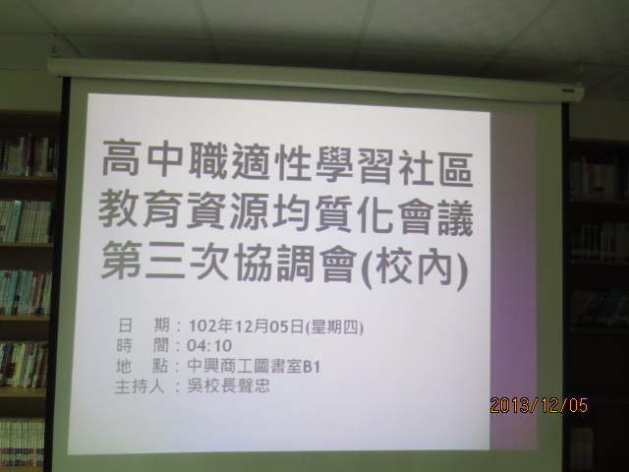 | 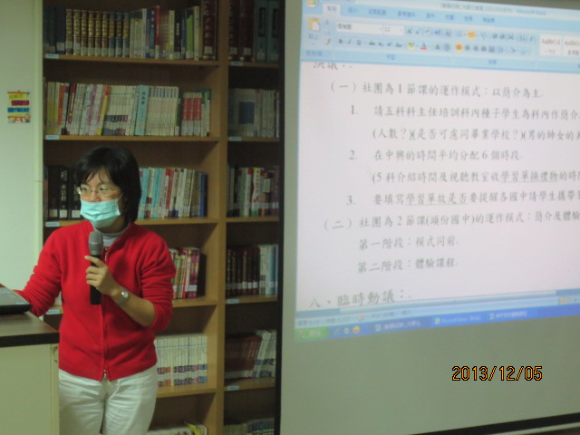
照片說明：會議海報 | 照片說明：承辦人工作報告
 | 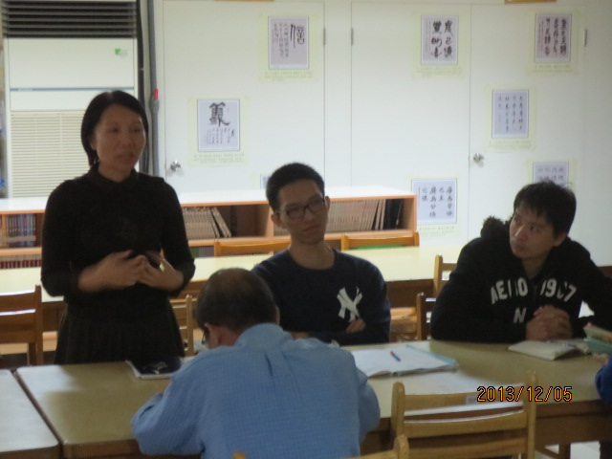
照片說明：竹南國中社團支援老師-林育菁老師提供建言 | 照片說明：人事室主任-李淑英主任發表建議事項
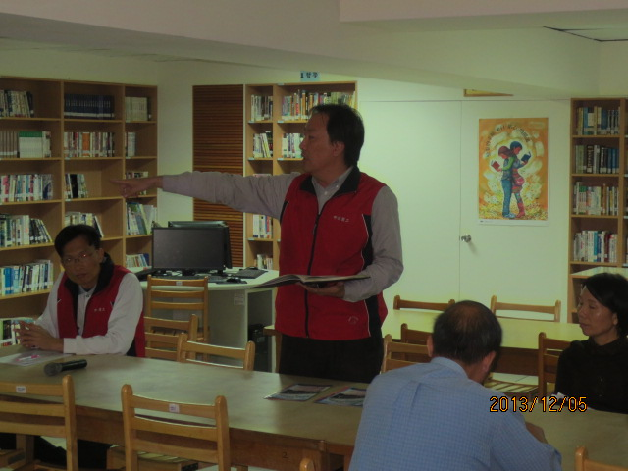 | 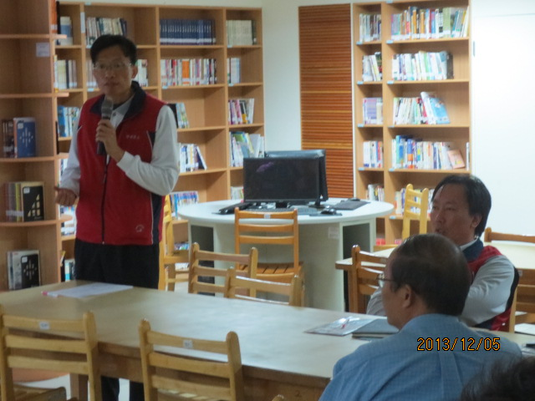
照片說明：教務主任補充說明並提出建議 | 照片說明：主席主持會議並結論報告

